Муниципальное автономное дошкольное общеобразовательное учреждение Абатского района детский сад «Сибирячок» корпус №3

Старшая группа

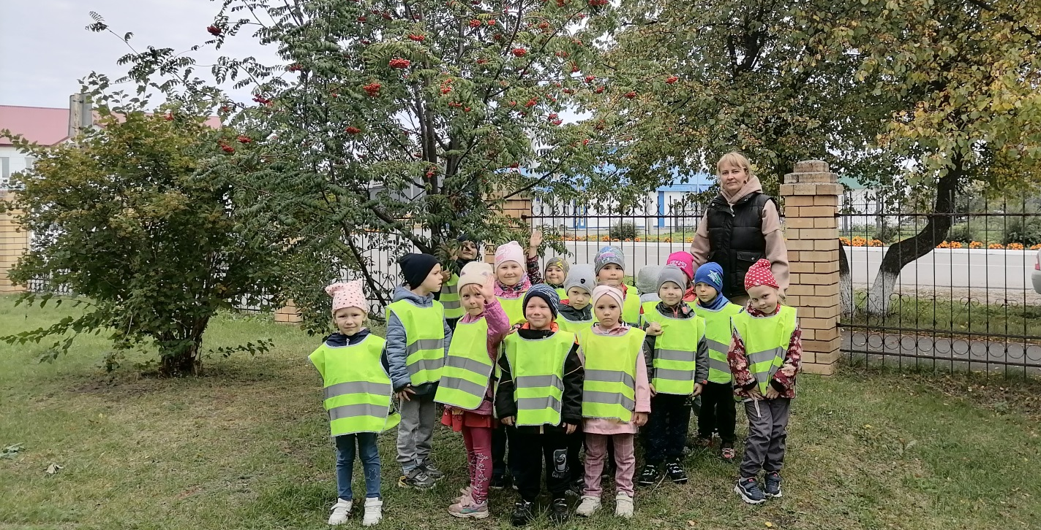

Воспитатель:
Стёпочкина Маргарита Сергеевна

2022 год
Цель: обогатить и систематизировать знания детей об осени, полюбоваться красотой осенней природы.
Программное содержание: уточнять и закреплять представления детей об осени, выделяя характерные ее особенности. Развивать эмоционально - эстетические чувства, уметь видеть, понимать и чувствовать красоту природы осеннего парка. Развивать наблюдательность, двигательную активность, речь детей. Увлекать детей красотой осенней природы, воспитывать доброжелательное отношение к сверстникам и взрослым.
Воспитывать любовь к природе и бережное отношение к ней. Обогащать знания детей о деревьях ( польза от деревьев в окружающем мире).
Предварительная работа: беседа об осени, ее признаках, разучивание стихов, рассматривание картин И. Левитан «Осень золотая», И. И. Бродский «Опавшие листья», чтение рассказов.
Ход экскурсии:
1. Вводная беседа.
воспитатель читает стихотворение Ю. Капустина «Осень»
В золотой карете,
Что с конем игривым,
Проскакала осень
По лесам и нивам.
Добрая волшебница
Все переиначила,
Ярко - желтым цветом
Землю разукрасила.
С неба сонный месяц
Чуду удивляется,
Все кругом искрится,
Все переливается.
Вопросы воспитателя:
О каком времени года говорится в стихотворении?
Скажите, а какое сейчас время года?
Назовите по порядку осенние месяцы.
С чего начинается осень в природе?
-Ребята, мы уже с вами знакомы с приметами ранней осени. А сейчас наступила самая необыкновенная и загадочная пора осени - золотая и сегодня мы отправимся в парк, чтобы полюбоваться осенним пейзажем, посмотреть, как изменился парк, и действительно ли он стал золотым. Также поиграть, отдохнуть и просто побыть всем вместе.
Давайте вспомним с вами правила поведения в парке (не сорить, не шуметь, не уходить далеко от взрослых и слушаться их).
2. Коллективное наблюдение.
- Какая сегодня погода?
- Что вы наблюдаете в небе?
-Посмотрите вокруг. Скажите, какой парк осенью? (золотой, нарядный, красивый, неподвижный, таинственный).
-А что же это у вас под ногами? (Ковер из осенних листьев, которые шуршат под ногами.) Послушаем это шуршание.
-Ребята, а что вы еще заметили? (растения завяли, трава пожухла, листья поменяли цвет). А кто знает, почему листья желтеют и опадают? (сбрасывая листья, деревья готовятся к зиме).
-В парке растут не только деревья, но и кустарники. Чем кустарники отличаются от деревьев. (Ответы детей.)
Ребенок читает стихотворение об осени.
«Какими стали деревья в парке?»
- Рассматривание деревьев и кустарников вблизи и издалека, на солнце и в тени (на солнце краски становятся ярче, наряднее)
3. Самостоятельное наблюдение.
- Любование детьми красотой деревьев.
-Ребята, закройте глаза и послушайте осенние звуки и запахи. Какие звуки услышали? (Шуршание листвы, шум ветра, чириканье воробьев и т. д.)
Какие запахи почувствовали? (Прелой листвы, пряной травы, грибов, дыма)
Попробуйте выбрать самое красивое дерево для вас, и придя в садик вы можете его нарисовать.
4. Сбор природного материала.
-Ребята, давайте соберем листочки, веточки, плоды лиственных деревьев и кустарников, шишки хвойных деревьев, чтобы сделать красивые поделки.
Дети собирают природный материал, осенние букеты. Еще раз любуются разнообразием осенних красок, ощущают себя частью окружающей природы.
5. Экологические игры и игры с природным материалом.
1. Игра «Скажи красивые слова об осени».
Цель: уметь подбирать прилагательные к заданному слову.
2. «Длинная змейка».
Цель игры: развитие ловкости, быстроты, координации.
Все дети крепко берутся за руки можно за талию впереди стоящего ребёнка. По сигналу они начинают двигаться по парку в виде «змейки», огибая всё на своём пути. Главное условие – стараться не размыкать руки и ни во что не врезаться.
3. Игра «Листопад».
Цель игры: развитие ловкости, быстроты; умения работать в парах.
Ведущий держит листик на вытянутой руке, а игроки должны попытаться допрыгнуть и сорвать его. Если это не получилось ни у одного ребенка, взрослый отпускает все листья, изображая «листопад». В эту игру можно играть парами, по очереди выполняя, роль ведущего.
Цель: развивать умение подпрыгивать на месте как можно выше.
6. Заключительная часть.
-Ребята, как вам кажется, парк вам рад? Как вы себя чувствуете, какое у вас настроение?
-Раз вам хорошо, значит, и парк вам рад. Приходите сюда всегда, как к другу в гости, берегите его.
- Вот и подошла к концу наша экскурсия и нам пора отправляться в детский сад. Но мы обязательно еще посетим наш парк.

